人才招聘系统应聘者使用指南
- 应聘人员点击链接
http://218.199.196.166:7001/ppygzz/control/ppzplogin ,进入我校招聘系统注册界面。

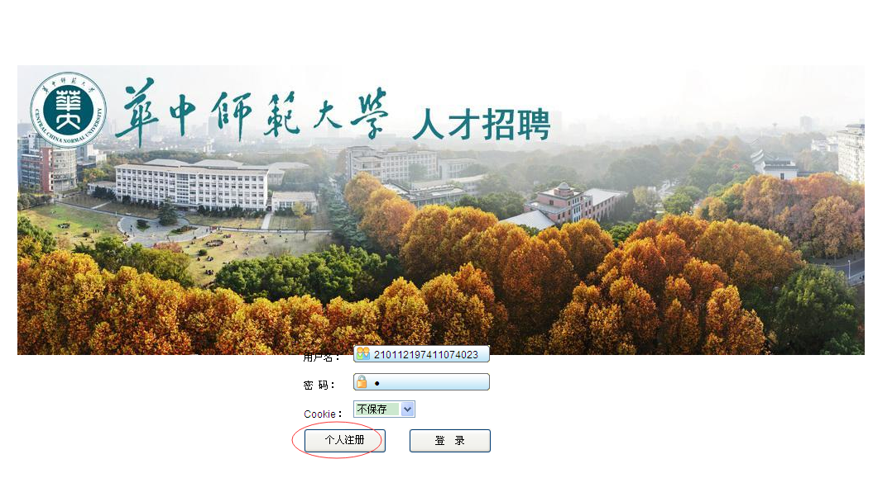

- 点击“个人注册”，进入注册界面，请使用本人身份证号（外籍人员使用护照号）注册，密码请牢记，其中“申报类别”选择“新进人员应聘”。一个注册账号在同一时段只能应聘一个岗位，若需要同时应聘多个岗位，需注册多个账号，操作方式见页面上的说明。其他个人信息请如实填写，现场审核时将进行核验，如有弄虚作假行为，将取消应聘资格。
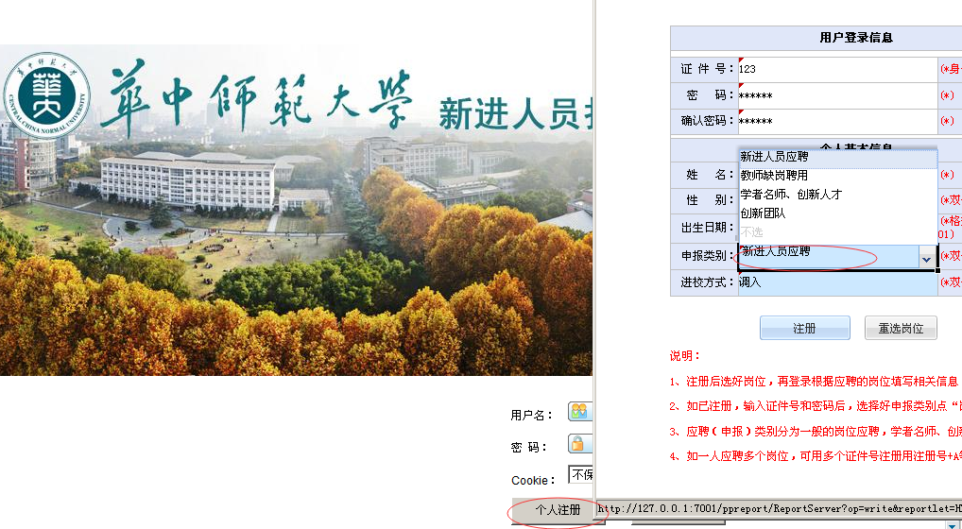

3、“进校方式”根据个人情况选择。应届毕业生请选择“毕业生”、调入人员请选择“调入”、应聘副高及以上岗位者选择“高层次人才引进”。

- 上述信息完成后，点击“注册”，进入岗位选择的界面，请先选定岗位类别。
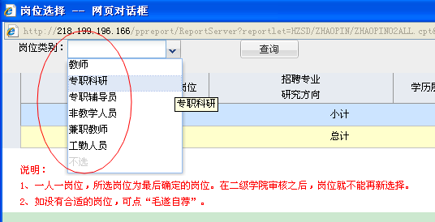

5、选定类别后，系统会显示该类别所有岗位信息。在这个界面中，选定所聘用的那个岗位，点击“应聘此岗位”
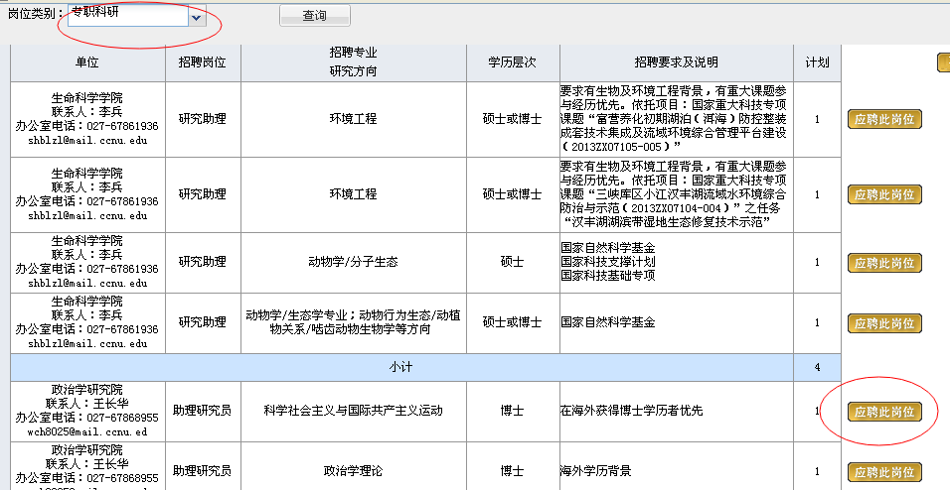
点击后，系统提示确认信息
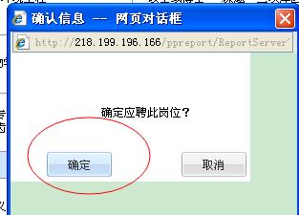

- 确定后，进入个人信息采集界面，请依次完成各类别信息的填写。每个类别完成后，请点击“保存”。
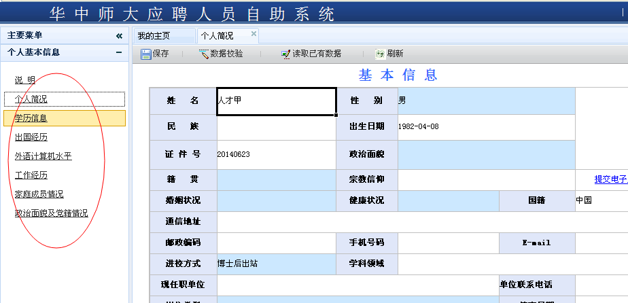

部分材料需要制作成一个pdf文件后上传
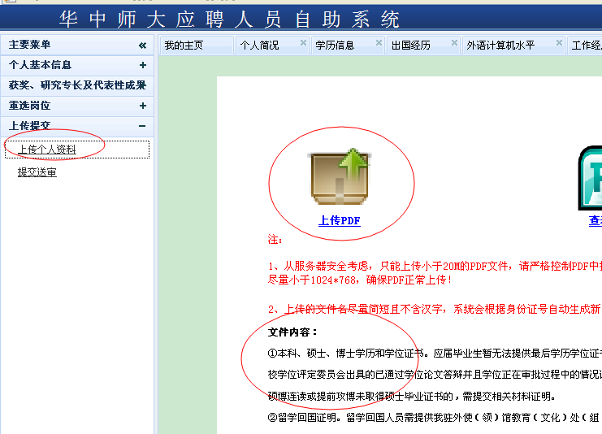

- 所有信息填完，附件pdf文档上传后，点击“提交”。所填个人信息将流转至所属的学院和学校职能部门进行审核，个人将无法修改。
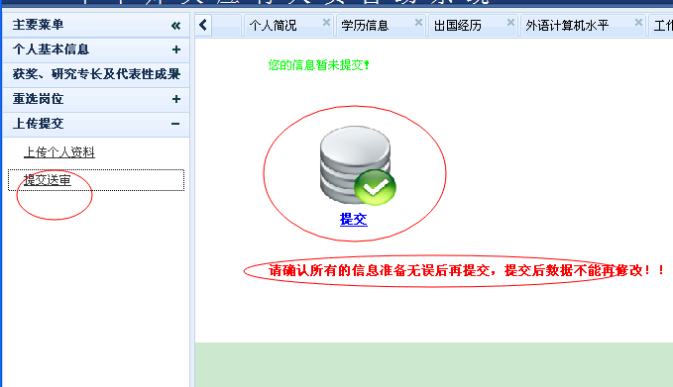

- 若提交的信息在任何一个审核环节不通过，则应聘者可以使用该账号在注册的界面重新选择任意一个岗位，重新编辑相关材料后，再次提交应聘申请。

应聘者重选岗位操作说明

1、应聘者要重选岗位，请先在此界面点击注册
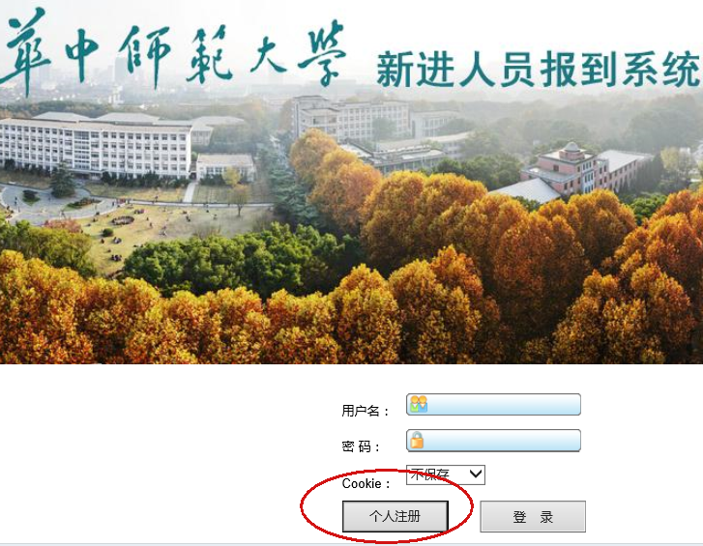

2、在弹出的界面里，按照提示说明，验证账号和密码后，重新选择岗位
